**Федеральное агентство связи**

**Ордена трудового Красного Знамени федеральное государственное бюджетное**

**образовательное учреждение высшего образования**

**«Московский технический университет связи и информатики»**

Кафедра Математическая кибернетика и информационные технологии

Отчет по лабораторной работе № 4

по дисциплине «Объектно-ориентированное программирование»

Выполнил: студент группы БУТ1952

Фёдоров А. О

Проверил: _________________

Москва, 2020

Цель работы:

Изучить использование фреймворка Swing и Java API для реализации графических интерфейсов.

Задание.

1. Реализовать класс JImageDisplay для отображения графического интерфейса.
2. Реализовать класс Mandelbrot, наследующий от класса FractalGenerator.
3. Реализовать класс FractalExplorer для исследования и отображения различных областей фрактала.

В ходе выполнения задания я реализовал классы JImageDisplay, Mandelbrot и FractalExplorer.  
Исходный код JImageDisplay:

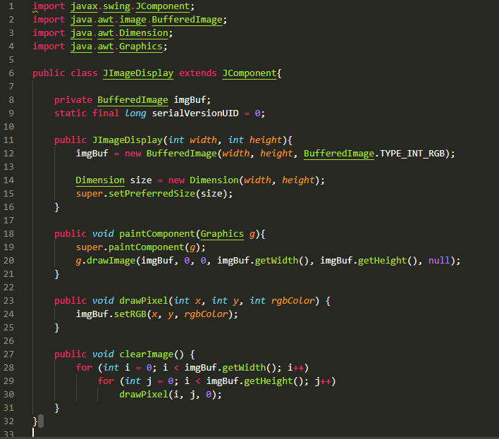

Исходный код Mandelbrot:

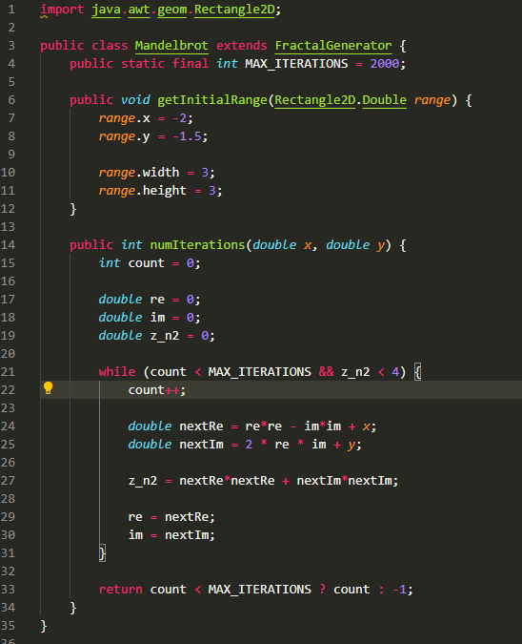

Исходный код FractalExplorer:

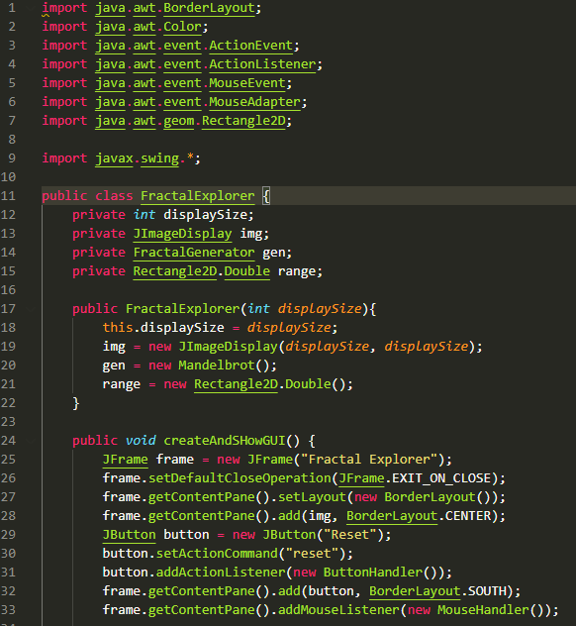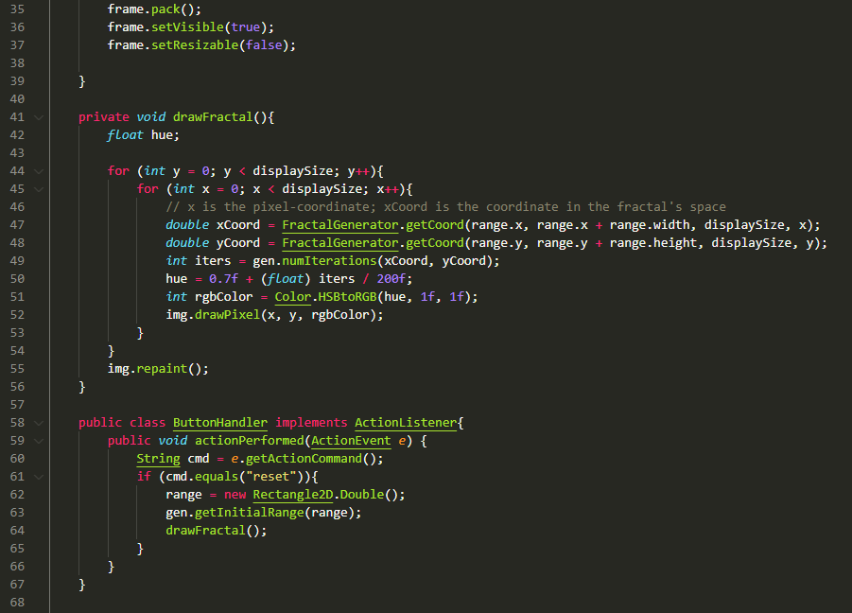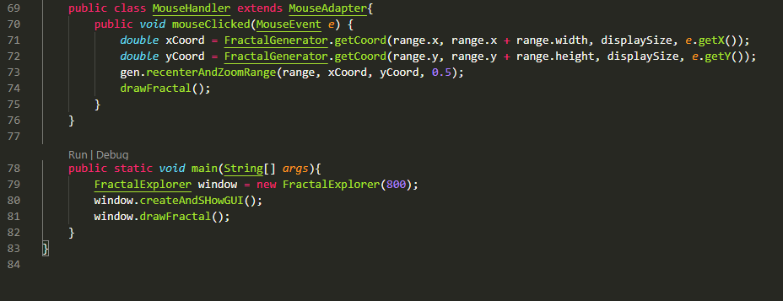

При запуске программы открывается окно, отображающее исходный фрактал.

  
Рис. 1 – окно программы.

При нажатии кнопкой мыши на окно происходит масштабирование и перерисовка фрактала.

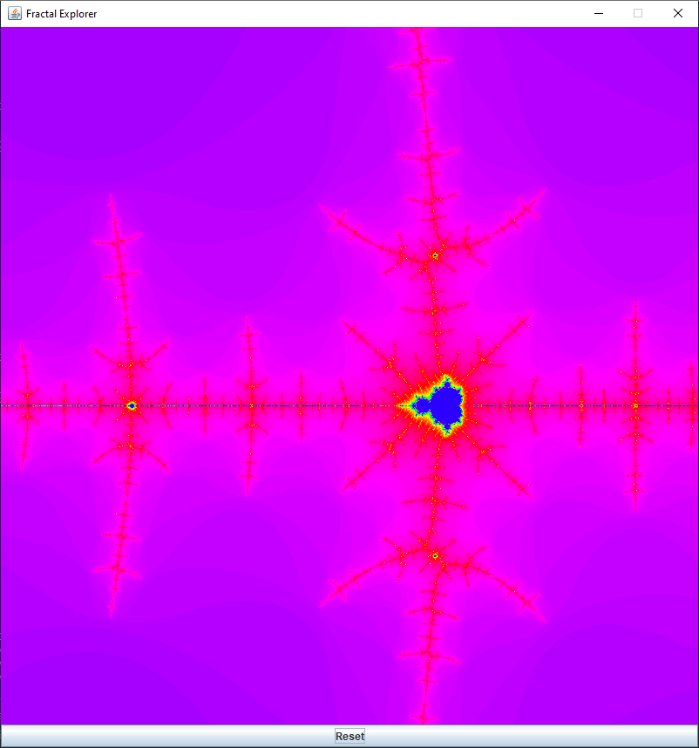Рис. 2 – увеличенный фрактал.

При нажатии на кнопку Reset изображение возвращается к исходному.

  
Рис. 3 – исходное изображение после нажатия кнопки Reset

Заключение.

В ходе выполнения этой лабораторной работы я изучил работу с фреймворком Swing и Java API для реализации графических приложений.